长春希望高中2025年大宗食材采购项目2包肉禽、水产、冻品类：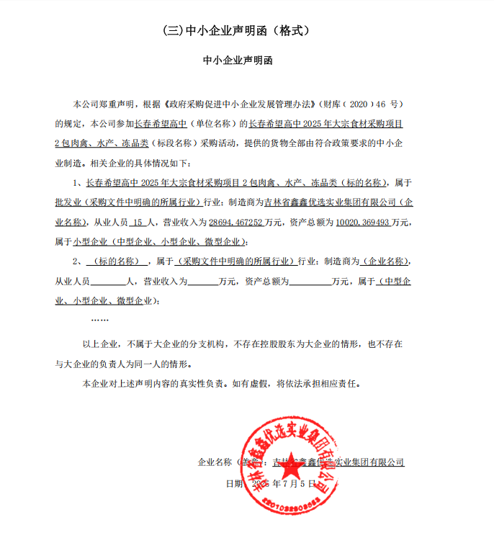

长春希望高中2025年大宗食材采购项目4包蛋类、豆制品:
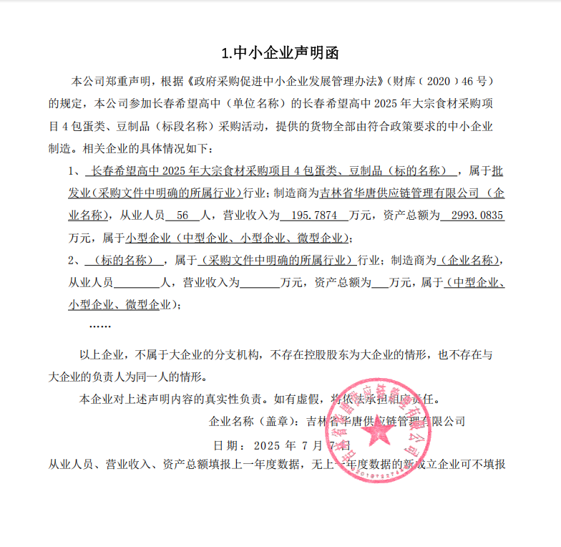

长春希望高中2025年大宗食材采购项目5包调料类：
